タンゴが気づかせてくれた成熟文化

平成１８年７月３日 １８時３０分～２０時３０分
講師 アルゼンチンタンゴ 歌手 香坂 優
- 少女時代
２００３年に主婦の友社より｢抱きしめて タンゴ｣の表題で自分史を出版している。１９５０年名古屋市千種区で未熟児として生まれたので、少女時代は健康に恵まれていなかった。３歳の時、近所のお姉さんがＣＢＣの子供のど自慢に出演した時、スタジオで名簿に載っていないのに、お姉さんの歌った後に勝手に前に出て歌い優勝した。小学校４年から中部日本放送（ＣＢＣ）の児童合唱団の一員になる。

２、タレント生活
１８歳で電通がタレント育成のために作った学校（名古屋タレントビューロー）に合格し、タレントの基礎教育を受けた。その後ＣＢＣで、タレント司会者としての活躍が始まる。テレビやラジオでレギュラー番組を週に７本という超売れっ子にまでなった。

３、歌手生活
２５歳で結婚し,住まいを東京に移しても、毎週テレビ録画のため名古屋に通った。娘が８歳の時に離婚。子供を名古屋の母に預け、シャンソンを歌うとともに、当時売れていたＣＭ作曲家小倉靖氏のもとでコマーシャルソング歌手としての活躍が始まった。私が歌ったＣＭソングが、一日に数本テレビから流れる日もあった。マイク慣れした雰囲気が、シャンソン界で歌い始めたばかりの新人歌手を、メイン歌手へと押し上げた。シャンソンのライブハウスの客は、陶酔するかのように歌を聴いてくれた。

４、淡谷のり子さんとの出会い
Ｓ氏は、私がＣＢＣでテレビやラジオの司会をしていたタレント時代の経歴を熟知していた。このＳ氏が、１９８６年に新宿のホテルで、私と淡谷のり子さんとのジョイントディナーショーを設けてくださった。淡谷先生とは、初めてお目にかかった。リハーサル時の態度から、歌に対する先生の真摯な思いに感動した。ショーが終わった時、私は先生に質問をした。｢私は１０歳になる娘がいて、離婚をしています。私は歌手としてやっていける見込みがありますか？｣先生は言う。｢今の発声ではムリね。発声の基礎からやり直さなくてはね。｣私自身も発声の勉強がしたかったので、ボイストレーナーを紹介していただいた。そのボイストレーナーの約２年にわたるレッスンを終えて、先生に報告方々お礼の電話をしたら、次の言葉があった。｢あなた、あの気難しい男の所によく２年も通ったわね、本気だったのね。まあいいわ、一度私の家にいらっしゃい。｣ 初めてお宅を訪問した時、歌い手としての心構えの極意を教えていただいた。｢ステージに立ったら、努力した事を忘れなさい。そうでないと、お客様に勉強した評価を求めてしまいます。だから、だだ無心に歌うのです。私に仕事を紹介して貰おうとか、引き上げて貰おうとか思っているならば、それはお門違いよ。あなたは、私のライバルよ。一人で這い上がってごらんなさい。その経験が必ずいつかあなたのプラスになりますよ。｣

５、タンゴへの転進
１９９０年の秋、先生のご自宅でカンツォーネのレッスンを受けていた。｢あなた、歌ってて面白い？シャンソンもカンツォーネも、あなたには全然合わないわ。もっと、思いきって感情をぶつけるように歌いたいんじゃないの？あなたはねェ、やっぱり、タンゴだわね。タンゴを歌いなさい。藤沢嵐子ちゃんが引退するようだから、その後をあなたがやりなさい。タンゴをやらないのなら、娘さんのために歌はきっぱりやめて再婚するのね。｣ 私はタンゴは聴くもので、とても難しくて、私には歌えないと思っていた。その夜は、一睡も出来なかった。
翌年の３月に、淡谷先生のマネージャーから電話があった。｢今年の８月に、アルゼンチンで音楽祭があるので出演しませんか？｣ 淡谷先生に連絡をしたら、先生は静かに言った。｢７曲タンゴを覚えてね。スペイン語でアルゼンチンタンゴを４曲と、コンチネンタルタンゴを日本語で３曲。まだ５ｶ月あるのだから。それぐらい出来なかったらこれからの時代歌い続けていかれませんよ。｣ 私は、やってみるしかないと思った。日本在住のアルゼンチン人に歌詞の発音を必死に学んだ。４１歳の夏である。

６、初めて行ったアルゼンチン
コルドバ州政府主催のコンサートであった。淡谷先生のお気に入りの若い男性歌手Ａ君と２人で２０分ずつの持ち時間で、特別なゲストコーナーとなっていた。コンサート当日の朝になって、Ａ君は前日のリハーサルの失敗に脅え、歌えないといって部屋から出てこない。主催者に連絡したら、４０分間私が歌ってくれれば良いと言う。レパートリーは７曲しかない。おしゃべりで時間をつなぐしかないと考え、通訳を依頼した。私は、４０分の構成を頭の中で作りあげた。昔、放送局で自分の番組を持っていた経験がここで役立った。振袖姿に１０００人の満場の拍手が沸いた。一曲終わるごとに、日本の習慣、着物、季節、東京の町の様子などを話した。拍手喝采を浴びた。コルドバ最後の日に郊外の侘しい小さな町に公演に出かけた。古い体育館の穴だらけ傷だらけのステージで歌った。お客さんはいつまでも帰ろうとせず、ダンサーや歌手と肩を組み踊り歌う。底抜けに明るい人々に感動に近い共感を覚えた。最果の地で真夜中に、私は手に掴めそうな黄金に光輝く星空を見上げた。

７、税関で歌った｢カミニート｣
帰国して落ち着くと、アルゼンチンのプロ歌手の実力と、自分を含めて取り巻く音楽の世界の物足りなさを比べると、日に日に私の心の中に喪失感が拡がっていった。日本の芸能界の子供っぽさに我慢がならなかった。妥協せずに作り上げる喜びがあるからこそ共感を獲得できるもの、それをどうしても知りたいと思った。アルゼンチンタンゴの発声法を学びたい、私も人を感動させる歌を歌いたい、運命に導かれるように、期待を胸に躍らせ、１９９３年５月私はブエノス・アイレスに向かった。
空港税関の係官は私のトランクを開けて｢これを全部売りにきたのか？｣と言う。歌のレッスン用のカセットテープ１００本、ステージ用のドレス、イヤリング、靴等多数の品物が出てきた。私は｢いいえ、タンゴの勉強に日本から来ました｣と答えた。係官はそんなはずがないと言わんばかりに｢歌ってみろ！｣と言う。一瞬私は怯えて絶句したが、咄嗟の事に｢はい！カミニートを歌います｣と言ってしまった。混雑して多数の人が行列していたが、いやな顔をせず、私の歌に盛大な拍手を送ってくれた。係官も｢とてもいい！とてもいい！がんばって！｣と励ましてくれ、自分の電話番号を書いたメモをくれた。この事が私に勇気を与えてくれた。この国の人々に、タンゴが心の底から親しまれていることを知った。
２ヶ月かけて学んで帰国すると、歌は再び自分の小さな型にはまって、喪失感が拡がる。勉学の心が燃えてくるばかりだ。それからは、一年半毎に２ヶ月程の期間でアルゼンチンに勉強に行くことを８回も繰り返している。

８、歌手と観客の真剣勝負
現地で、タンゴ・ポル・ドスというタンゴショーの初日を見に行った。２１時に始まるショーは、素晴らしいという前評判のせいで、劇場は満員であった。しかし、開演１時間過ぎてもショーは始まる気配がない。私はその劇場の内部を知っていたので、こっそり舞台袖に回ってみた。なんと、まだリハーサルの真っ最中であった。それまで静かに待っていた観客は、２２時３０分過ぎあたりから足を踏み鳴らし始めた。ヤジが飛ぶ。そして、ようやく幕が開いた。ショーは溜息の出るほど素晴らしかった。
ブエノス・アイレスの観客は厳しい。下手であれば、歌っている最中でもゴソッと客は帰ってしまう。そんな厳しい観客とあっては、開演が遅れていても入念なリハーサルが必要なのであろう。時間を気にしない国民性というのも、事実ではあるが。

９、アルゼンチンのタンゴ
フランスのシャンソンのように、アルゼンチンの首都ブエノス・アイレスで生まれた民衆音楽である。
スペイン、ポルトガル、イタリア、フランス等から流れてきた移民が、１８８０年代にブエノス・アイレスの港町の酒場で、女給や漁師達と、故郷を思い出しながら、共に哀しみ、苦しみながら創り出したものである。ダンスが生まれ、ドイツからバンドネオンが導入された。レコードの発達から普及がはじまり、１９００年代になるとヨーロッパにも普及した。特に、パリの社交界でもてはやされた。ヨーロッパの風土に合ったタンゴが生まれコンチネンタルタンゴになる。これは主にアコーデオンを使用する。

１０、アルゼンチンタンゴと日本の演歌
タンゴは私が中心で物語は進められていく。演歌は男から見た女、多分、男にとって女はこうあって欲しいと願う可愛い女が描かれる。タンゴの女は男に対して、強烈に自分の心をぶつけ自己主張をする。日本の女にとっては、耐えることが自己主張と言われる。強くお互いを求め合い、心をぶつけ合うタンゴに対して、女が男に尽くす演歌。情景を一瞬にしてイメージし、情景として捕らえる日本の演歌に対し、感情を意志にまで高めるタンゴ。このタンゴを私は好きなのだ。日本の演歌やポップ文化を覗いてみても、言いたいことは分かるが、実体のないイメージの世界を浮遊していると思えてならない。タンゴは女心の深層の喜怒哀楽をズバリと語る。これが人々に感動を与え、生きる勇気を与える。アルゼンチンは経済的には日本よりずっと貧しいが、自殺者が少ない。タンゴの力と思えてならない。

- 文化とは意識である。 － 私にタンゴがもたらしたもの
意識が文化と同等の位置にない日本には、根付いた文化がないも同然であり、“文化とは意識”という言葉は虚しく宙を舞い、耳に届けば「何を甘っちょろいことを言って！」と反感を買うばかりか、社会から疎外されかねない。“心豊かに”とは物を売る時の売り文句に使われ、人とのコミニュケーションや心の意識をさして使われる言葉にはなっていない。
ある講演の時、「タンゴの世界では子供の頃からタンゴダンスを踊る時、カップルを組んでいるダンサーが愛し合う心がないとタンゴにはならないのですよ。とプロのダンサーが教えるのです。」と私が言った言葉に、若い女性から質問の声が飛んだ。「子供に愛し合う心をどう教えるのですか？」なるほどごもっともな疑問であろう。「愛し合う心がないと、タンゴダンスにならないという意識を教えるのです。」ポカ～ンとした表情で彼女は私を見ている。とても理解しかねると言った顔である。
知識を教えるだけが教育ではない。知識の根底にある意識が伴ってこその叡智は、幼い頃から教えてこそ本物になる。根付いた文化とはその事を指して言うのである。
意識は活力を生む。欲望だけから生まれた活力はいつか敗北をみる。しかし、意識から生まれた活力は尽きることがない。心が成長し続ける限り終わりがないのである。
戦争が日常になった現在、この覚醒された意識から生まれた文化が、人類共存の共通文化として君臨しない限り、私たちの周りには民族戦争、経済戦争、知識戦争、階級戦争、食戦争、電波戦争、情報戦争、そしてさらには世代戦争、親子戦争、夫婦戦争・・・と、さらなる試練が待ち受けているであろう。
私がなぜそんな事を強く感じ不安に思うのかといえば、大人たちは子供たちにそれを伝えていないのである。私にタンゴがもたらした果実は、このように成熟文化を考える大いなる原点となったのである。

１２、健康法
少女時代に虚弱であったが、歌手の厳しい生活に入ってから健康になった。発声の為に腹式呼吸をアルゼンチンで学んだ。声を大切にするため大きなコンサートの前の２週間は声の使用を制限し、家の中では手話にしている。睡眠を非常に重視し、毎日８時間から１０時間寝ている。おしゃべりし過ぎない。

１３、タンゴ３曲とライターの感想
講演の後にラ・クンパルシータとアデイオス・パンパ・ミア（さらば草原よ）を原語で歌って下さった。発声法と意識を極めているいせいか、囁くような歌は心にずしんと響く。アンコールに応えて次の作品を歌っていただいた。１５年前に彗星のように現れて、タンゴのレベルを一段と高めた、アストル・ピアソラ作曲のチキリン・デ・バチン（バチンの少年）である。貧しい少年の悲しみの情緒あふれる歌であった。講演もタンゴも出席者全員が感動した。努力と才能に磨きをかけるど根性に魅せられた。
著書の｢抱きしめて タンゴ｣は、タンゴのリズムのような筆さばきで、赤裸々に自分を描いている。迫力のあるドラマの連続で、読み応えがある。 （文責 － 榎本）
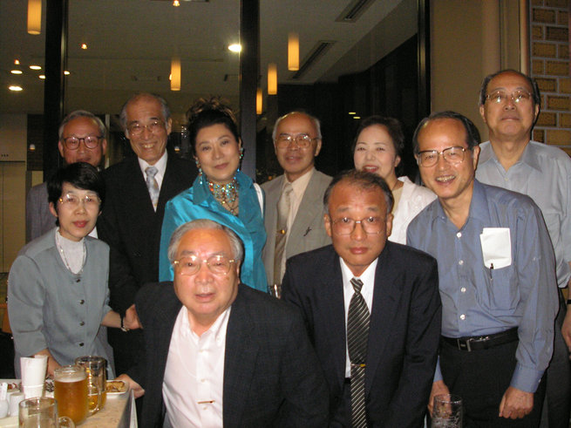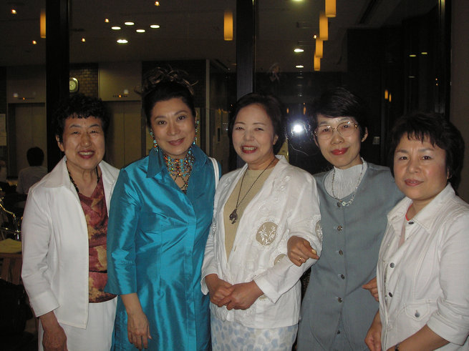
懇親会にて 女性陣のみで

